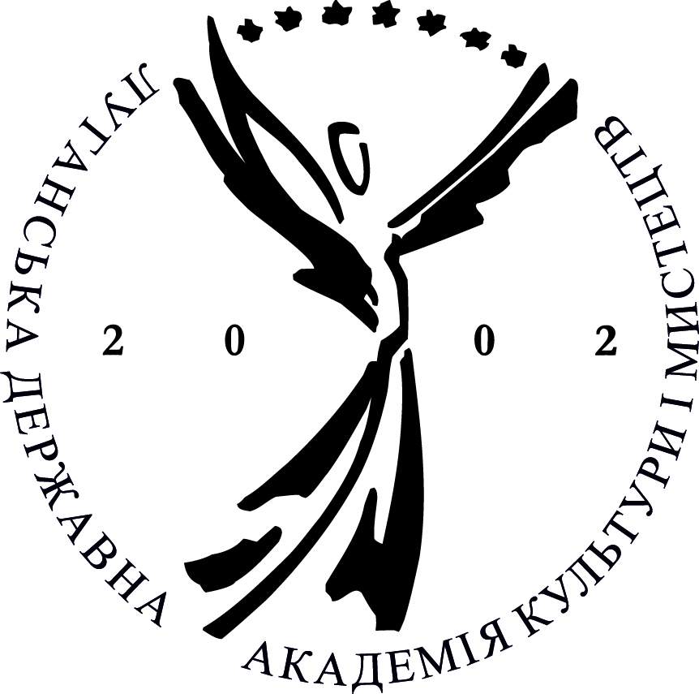 | Міністерство культури України  Луганська державна академія культури і мистецтв  Факультет образотворчого і декоративно-прикладного мистецтва  Кафедра художньо-комп'ютерної графіки

ІНФОРМАЦІЙНИЙ ЛИСТ

ПРО ПРОВЕДЕННЯ І ВСЕУКРАЇНСЬКОГО ВІДКРИТОГО КОНКУРСУ ІЛЮСТРАЦІЇ

МОЛОДИХ КОМП’ЮТЕРНИХ ГРАФІКІВ «КЛЮЧ»

Луганська державна академія культури і мистецтв проводить І Всеукраїнський відкритий конкурс ілюстраціЙ молодих комп'ютерних графіків «КЛЮЧ».
Мета Конкурсу:
- сприяння розвитку й просуванню культури цифрових технологій у мистецтві ілюстрації;
- популяризація сучасної художньої творчості в Україні;
  - сприяння нової творчої реалізації молодих людей;
  - виявлення й просування обдарованої молоді.
Завдання конкурсу:
- пожвавлення у молоді літературного інтересу й розуміння спадкоємності національної культури;
- сприяння розвитку зацікавлених зв’язків між навчальними закладами, художніми студіями, художніми школами.
До участі в конкурсі запрошуються молоді люди, здатні створювати комп'ютерні ілюстрації до літературних творів і до авторських історій і розповідей, а також комп'ютерні листівки. Вітаються, як ілюстрації відомих творів - билин, казок, оповідань, повістей, так і своїх власних літературних творів.
Стильових обмежень немає. Автори за своїм розсудом можуть застосовувати художні стилі і образотворчі форми, манеру, виразні засоби, графічні редактори.
До участі в Конкурсі запрошується творча молодь від 16 до 20 років.
Учасники Конкурсу заповнюють анкети (додаток № 1), (додаток № 2 й (або) додаток № 3) і надсилають заповнену заявку, анотацію й роботу за адресою: tatyanamom@yandex.ua Роботи без оформлених додатків № 1 й № 2 і (або) № 3 до розгляду Журі прийматися не будуть.
Конкурс проводиться в номінаціях:
- «ІЛЮСТРАЦІЯ» – ілюстрація до улюбленої книги або власної історії (виконана на комп'ютері);
- «ЛИСТІВКА» – подарункова листівка зі стилізованим під будь-яку графічну техніку (не фотографія) зображенням рідного міста, села, селища «Привіт з …» (виконана на комп'ютері).
Вимоги до робіт:
- у номінації «ІЛЮСТРАЦІЯ»: одна ілюстрація за мотивами улюбленого художнього твору, виконана на комп'ютері в будь-якому графічному редакторі. Формат – jpg., стиск/якість – 75 %, 1024 рх. по довгій стороні;
- у номінації «ЛИСТІВКА»: одна листівка, що представляє населений пункт (малу батьківщину) автора, виконана на комп'ютері в будь-якому графічному редакторі. Формат зображення – jpg., стиск/якість – 75 %, 1024 рх. по довгій стороні.
Журі оцінює надіслані на Конкурс роботи. Після перегляду Журі, надіслані на Конкурс роботи виставляються на сайті Луганської державної академії культури і мистецтв: http//www.lgiki.com.ua

Терміни проведення Конкурсу:
Конкурс триває з 15 листопада по 15 січня 2013 року.
Про дату оголошення підсумків і нагородження переможців Оргкомітет повідомляє додатково. На урочисте нагородження переможців запрошуються учасники Конкурсу і переможці.

Премії і нагороди:
За кращі роботи Оргкомітетом Конкурсу встановлені премії в кожній номінації:
- дві перші премії;
- дві другі премії;
- дві треті премії.

Також установлені заохочувальні премії в кожній номінації:
- за образне рішення;
- за технічну майстерність.
Журі за узгодженням з Оргкомітетом Конкурсу має право присуджувати не всі премії.
Заявки й матеріали надсилати за адресою Оргкомітету не пізніше 23 години 59 хвилин 15.01.2013 р.
Журі Конкурсу доводить результати Конкурсу до переможців у письмовому вигляді. Результати Конкурсу розміщаються на сайті Луганської державної академії культури і мистецтв: http://www.lgiki.com.ua
З Положенням про Конкурс можна ознайомиться на сайті Луганської державної академії культури і мистецтв: http//www.lgiki.com.ua

АДРЕСА ОРГКОМІТЕТУ КОНКУРСУ:
Луганська державна академія культури і мистецтв, корпус 3

вул. Годуванцева, 3, м. Луганськ, 91005, Україна.

Оргкомітет І Всеукраїнського відкритого конкурсу ілюстрацій молодих комп’ютерних графіків «Ключ».
Тел.: (0642) 49 34 33 (тел./факс: (0642) 52 52 76)
Контактна особа:
Швидка Тетяна Олександрівна, професор кафедри художньо-комп’ютерної графіки Луганської державної академії культури і мистецтв, моб. тел.: +380 50 470 56 07.
E-mail: tatyanamom@yandex.ua

